Предмет | Русский язык
Класс | 5
Ф.И.О. учителя | Погорелова Е.М.
Учебник | Русский язык. Учебник для 5 класса общеобразовательной школы /Сабитовой З.К.
Урок №, тема урока | Дом-музей в Жидебай.
Цели урока | - соотнести утверждения с содержанием текста;  - согласовывать имена прилагательные с именами существительными в тексте.
Ф.И. учащегося (заполняется учеником)

Порядок действий | Ресурсы (заполняется учителем) |  | Выполнение  (заполняется учеником)
Изучи | - Русский язык. Учебник для 5 класса общеобразовательной школы /Сабитовой З.К. |  | Отметь знаком «+» материал, с которым ознакомился(лась)
Выполни | - Прочитай текст.  В Казахстане есть немало достопримечательностей, связанных с именем великого поэта Абая. Особого внимания заслуживает уникальный уголок истории – урочище Жидебай, родовое поместье отца великого Абая Кунанбая в Семипалатинской области.  В год Великой Победы в честь 100-летнего юбилея национального гения открыл свои двери дом-музей Абая. Находящийся в 25 километрах от Абайского района дом-музей в урочище Жидебай сначала функционировал как филиал Семипалатинского литературно- мемориального музея. В 1970 году в канун 125-летнего юбилея Абая дом-музей семьи Кунанбаевых в урочище Жидебай реконструировали, сохранив первозданный вид в архитектурном облике здания. В 1995 году группой алматинских архитекторов во главе с Беком Ибраевым в честь 150-летнего юбилея Абая в Жидебай был возведен величественный мемориальный комплекс. Поэт получил поместье по наследству в 1884 году, здесь Абай прожил последние годы жизни. В жизни и творчестве Абая урочище Жидебай сыграло огромную роль. Немало вдохновенных, проникнутых любовью строк посвятил Родине поэт.  Знакомо не одному поколению и знаменитое произведение Абая «Қара сөз» (в дословном переводе «Черное слово»), в котором автор затрагивает вопросы истории, воспитания, морали, языка и культуры. «Слова назидания», созданные на склоне лет, состоят из 45 кратких притч или философских трактатов. Творение Абая, став настольной книгой казахстанцев, не теряет своей актуальности и по сей день.  - Выполни задание письменно. (5 баллов)  Задание: Укажите утверждения, соответствующие содержанию текста. Запишите ответ в виде букв.  Образец оформления записи: 1. в/ н  1. Родовая усадьба отца Абая Кунанбая досталась ему в наследство.  2. Последние пятнадцать лет жизни Абай провел в Жидебае.  3. Дом-музей в Жидебае открылся в 1955 году.  4. Филиал Семипалатинского литературно-мемориального музея Абая находится в 180 километрах от Семипалатинска в местности Жидебай.  5. К 100-летнему юбиоею Абая зимовка поэта Жидебай стала Домом-музеем.  6. В преддверии 125-летнего юбилея поэта в 1980 году музей был отреставрирован.  7. К 150-летнему юбилею Абая в 1995 году в Жидебае был возведен величественный мемориальный комплекс.  8. Авторы музея – алматинские архитекторы во главе с Беком Ибраевым.  9.Знаменитое произведение Абая «Қара сөз» дословно переводится как «Слова назидания».  10.«Слова назидания», созданные Абаем на склоне лет, состоят из 45 страниц.  3. Выполни задание письменно (5 баллов)  Задание: записать текст, вставляя пропущенные буквы.  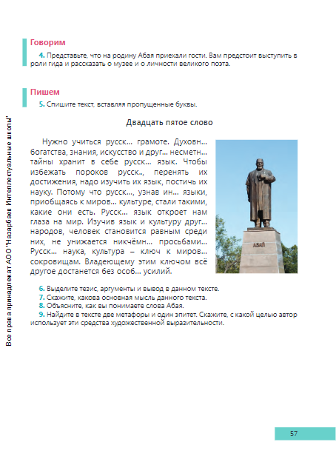 |  | Прочитай текст  Выполни задание письменно  1. в/ н  Выполни задание письменно
Рефлексия | Теперь я знаю… |  | Поставь знаки «+» или «-»
Рефлексия | Теперь я умею… |  | Поставь знаки «+» или «-»
Обратная связь от учителя
(словесная оценка и/или комментарий)

